SaaSPower

项目需求分析规格说明

同济IBM服务系统

表格 0‑1 文档说明

|  |  |  |  |
| --- | --- | --- | --- |
| 文档名称 | 软件需求分析规格说明书 | | |
| 版本 | 2.0 | | |
| 文档编号 | SYRS-01 | | |
| 文档状态 | []草稿 [√]正在修改 [ ]正式发布 | | |
| 项目名称 | 同济IBM服务系统 | | |
| 撰写 | 赵靖凯 杨柳杉 姜威 李东祥 | 日期 | 2013年4月24日 |
| 审批 |  | 日期 |  |

# 目录

目录 2

1. 范围 5

1.1 标识 5

1.2 系统概述 5

1.3 文档概述 5

2. 需求说明 6

2.1 目标 6

2.2 用户说明 6

2.2.1 用户特点 6

2.3 假定和约束 6

2.3.1 假定 6

2.3.2 依赖关系 7

3. 需求规定 8

3.1 用例设计 8

3.2 功能需求 8

3.2.1 第0层数据流图 8

3.2.2 第1层数据流图 9

3.2.3 第2层数据流图 9

3.2.4 处理规格说明 11

3.3 性能需求 13

3.3.1 精度 13

3.3.2 时间特性要求 13

3.3.3 灵活性 13

3.4 类与数据库设计 14

3.4.1 数据对象类模型 14

3.4.2 数据操作 15

3.5 设计约束 15

3.6 属性 16

3.6.1 安全性 16

3.6.2 可维护性 16

3.7 数据管理能力要求 16

3.8 运行环境规定 16

3.8.1 硬件 16

3.8.2 支持软件 16

3.9 接口需求 16

4. 增补性说明 18

4.1 可用性 18

4.2 可靠性 18

4.3 性能 18

4.4 可支持性 18

4.4.1 可扩展性 18

4.4.2 兼容性 18

4.4.3 可安装性 18

4.4.4 可本地化（国际化） 19

4.4.5 安全性 19

5. 索引 20

5.1 图索引 20

5.2 表索引 20

# 范围

## 标识

QR-19-02

同济IBM服务系统需求分析规约说明书

同济IBM服务系统

## 系统概述

同济IBM服务旨在为IBM大机提供一个信息门户，其中包括对新闻、教师、讲座等信息的发布与CDUG会议的注册管理，其核心在于可以为申请IBM主机的人们提供一个分配资源的平台。该系统开创了之前IBM分配资源问题的先例，为从解决该问题的角度出发的一个基于J2EE并且之后将要投入使用的网站。

## 文档概述

本文档详细描述了同济IBM服务系统的需求规约，为进一步的概要设计和详细设计奠定了基础。

# 需求说明

## 目标

本系统的开发的目的是实现IBM门户信息网站、CDUG会议管理和IBM主机账号管理的信息化和网络化。

## 用户说明

该系统用户主要包括全国IBM主机用户、CDUG会议与会人员。

CDUG用户介绍：

CDUG大中华区主机用户协会是IDUG(www.idug.org)的中国分组织，也是同济大学软件学院2008年发起的非赢利性组织，意在促进校企产学研合作及搭建主机用户之间的交流平台。目前CDUG已经举办5届年会，得到了主机用户的热烈欢迎。去年的CDUG 2012会议于9月21(周五)/22日(周六)在上海豫园万丽酒店招开，会议内容涵盖System z skill，CICS，IMS，DB2及用户案例。去年CDUG共有100多位主机用户的报名，用户来自中/农/工/建/交/四川农信/江苏农信/Morgan Stanley等主机用户以及全国各大高校软件学院IBM俱乐部成员参会。

IBM俱乐部介绍：

另外，目前全国985院校中，包括同济大学在内，有26所院校设有IBM俱乐部，但是目前国内只有五台IBM大型机，为了方便所有的IBM俱乐部使用大型机，我们希望通过该系统来实现俱乐部申请账号——管理员审核——发放具有使用大型机权限的账号——用户使用大型机来解决大型机资源的分配与管理问题。

为了充分提高客户满意度，系统将从不同层面提供满足客户需求的服务，同时充分考虑今后服务的扩展需要。网站主要针对使用IBM主机和CDUG会议的客户群以及全国高校IBM俱乐部，本系统对用户没有任何限制，所有人都可以免费地使用该网站并从中获取利益。

### 用户特点

所有使用本系统的人都可以统称为用户。根据对市场的调研以及用户群体的分析，本系统的用户具有以下特点：

* 期望通过网站便捷的获取信息、管理会议或者主机。
* 期望网站有简单、实用的操作界面。

## 假定和约束

### 假定

1、信息来源

本软件需求规格说明书假设系统所需基础信息可以通过有效途径获得，并且这些基础信息录入进系统。

2、相配套的硬件设施、软件与传输网络支持

本软件系统在设计、开发与实施过程中，应当有相配套的硬件设施、软件与传输网络的有效支持。

### 依赖关系

系统建设遵循以下基本原则：

（1）充分考虑系统的成长性特点，充分应用先进的软件工程思想、软件架构技术和软件开发技术。

（2）针对不同用户的不同需求，设计合理的功能目标。

（3）采用标准化、成熟可靠的具有发展前景的通用技术，以保证数据的兼容性、通用性和系统的可扩展性。充分考虑资源共享、服务共享、信息共享和对外数据交换的要求。

（4）整个软件系统易于维护、使用和扩展。

（5）整个系统满足先进、实用、适用、易用原则。

# 需求规定

## 用例设计

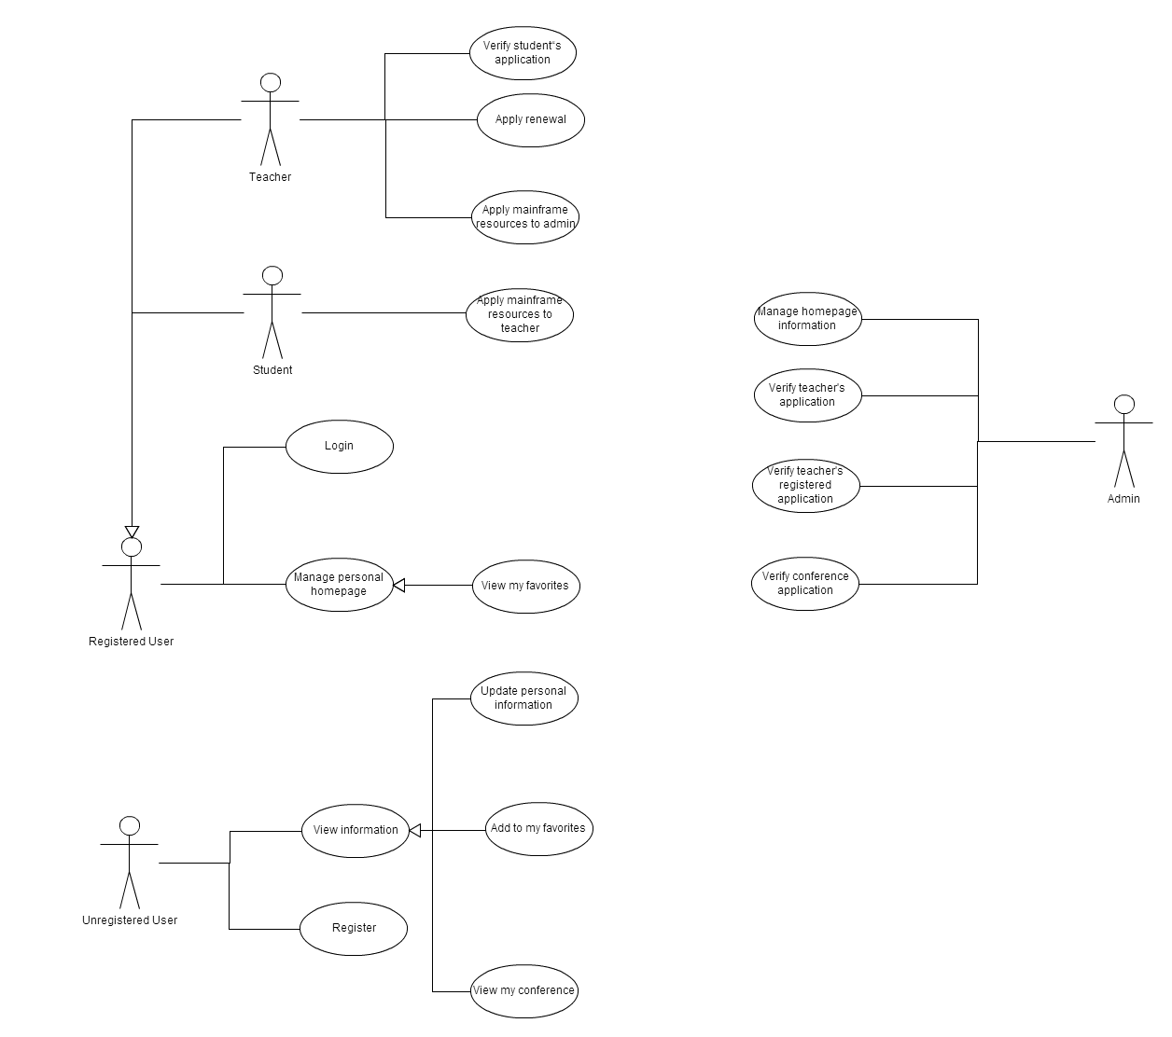

图 3‑1 用例设计

## 功能需求

### 第0层数据流图

用户通过浏览器与同济IBM服务系统进行交互，同济IBM服务系统会将结果显示在浏览器上。

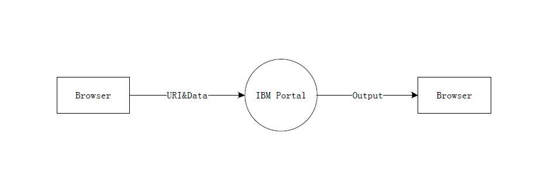

图 3‑2 DFD0

### 第1层数据流图

用户通过浏览器与同济IBM服务系统进行交互，用户可以执行登陆、查看门户信息、CDUG会议注册和IBM主机资源申请操作。

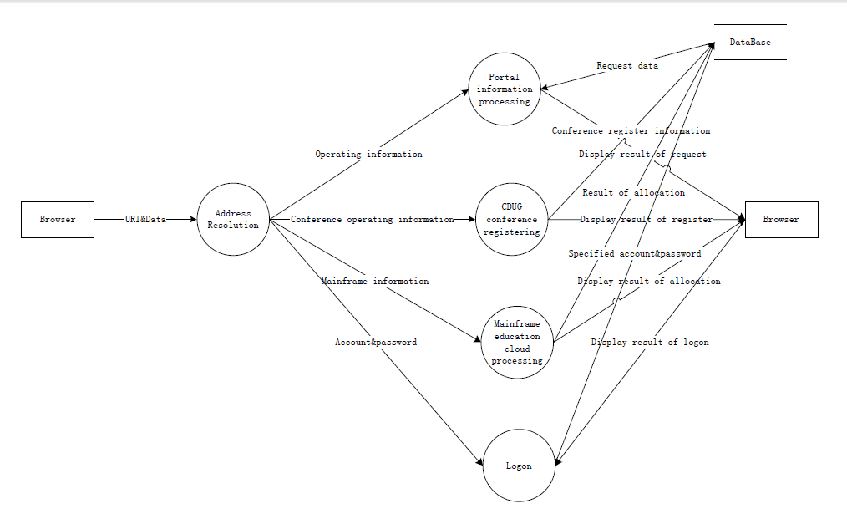

图 3‑3 DFD1

### 第2层数据流图

根据对DFD1的分析，查看门户信息与IBM主机资源申请需要进一步细化，其他操作都较为简单。

#### 精化IBM门户信息

* 输入：无
* 输出：用户请求的数据
* 简介：用户通过网站请求数据，网站显示用户请求的信息和数据。

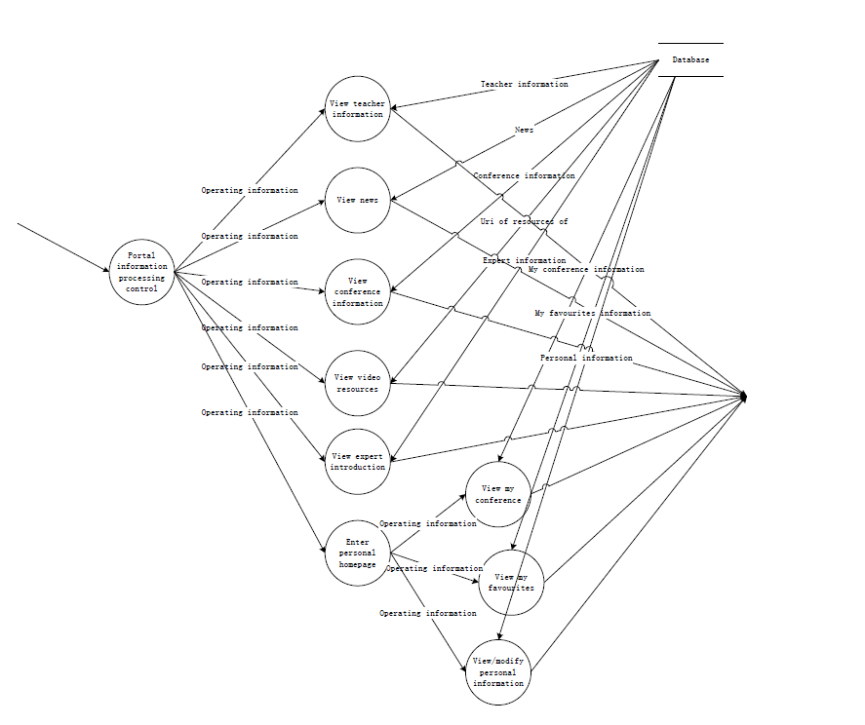

图 3‑4 DFD2-1

#### 精化主机资源申请

* 输入：申请数量，申请原因等信息
* 输出：用户申请到的资源
* 简介：教师用户通过IBM主机进行账号资源的申请，通过管理员审核后，IBM主机为教师用户发放账号资源；学生用户通过教师进行账号资源的申请，通过教师审核后，教师为学生用户发放账号资源。

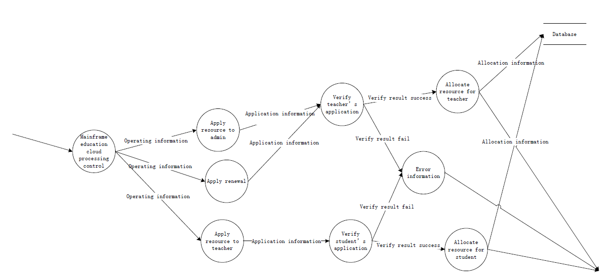

图 3‑5 DFD2-2

### 处理规格说明

#### 门户信息处理

为用户提供门户信息的显示功能。

##### 数据字典

数据流名：门户信息

组成：教师信息、新闻信息、会议信息、演讲资料、专家介绍、个人主页

来源：系统发布；个人主页为用户自行编辑

##### 加工说明

* 置顶图片新闻包含图片和详细的文字介绍
* 新闻包含网站发布新闻的查看
* 会议信息包含会议的时间、地点等内容
* 演讲资料包含专家演讲的标题和视频
* 专家介绍包含专家的照片和文字简介
* 个人主页包含收藏的新闻和参加的会议以及个人信息

#### CDUG会议注册

为用户提供会议的注册功能。

##### 数据字典

数据流名：会议信息

组成：会议时间、会议地点、会议注册信息等

来源：系统发布；用户个人注册信息

##### 加工说明

* 会议时间的格式为XXXX-XX-XX XX:XX
* 会议地点系统提供的与会地点
* 用户在会议中的注册信息

#### 主机教育云处理

教师向主机申请资源，通过审核后，主机为教师分配资源；学生向教师申请主机账号，审核通过后，教师为学生分配主机账号。

##### 数据字典

数据流名：主机资源

组成：主机账号、密码

来源：主机

##### 加工说明

* 主机账号的格式为XXXXXXX（前四位为大写字母、后四位阿拉伯数字）
* 主机密码与账号相同

#### 登陆

为用户提供网站账号的注册和登陆。

##### 数据字典

数据流名：用户名、密码

组成：用户名、密码

来源：系统提供

##### 加工说明

* 用户名格式为用户注册格式，需包含字母和数字，不得使用英文
* 密码不能只有数字

## 性能需求

### 精度

该系统中对于数据有一定的约束，例如：对于日期的输入、会议标题、会议内容等有一定的限制；另外对于用户自定义的数据，有一些简单的数据类型验证。具体要求在数据字典中讨论。

### 时间特性要求

#### 响应时间：

系统正常操作的响应时间应控制在1S以内。

#### 网络传输时间：

网络传输时间依赖于用户环境的网络状况，但最长延迟不超过10S，否则将给出出错信息。

#### 数据库响应时间：

服务器端数据库的响应时间应控制在5S以内

#### 规格说明号

yn20111201

### 灵活性

#### 数据格式

可以将系统内数据保存为通用数据格式。

#### 运行环境

本系统采用J2EE框架开发核心业务部分，并且采用JSP/CSS开发系统的界面。系统可运行在windows平台上。

## 类与数据库设计

### 数据对象类模型

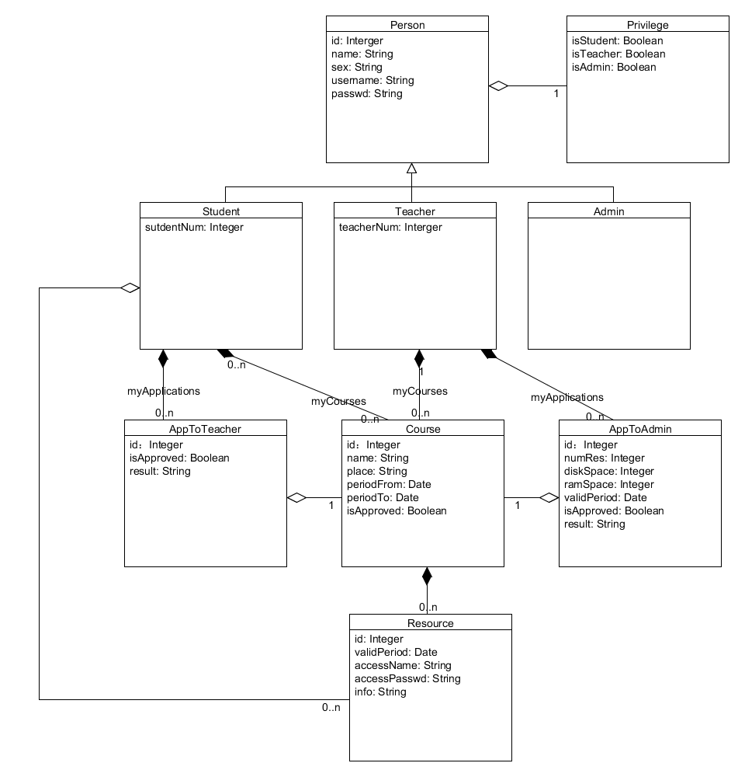

图 3‑6 类图-1

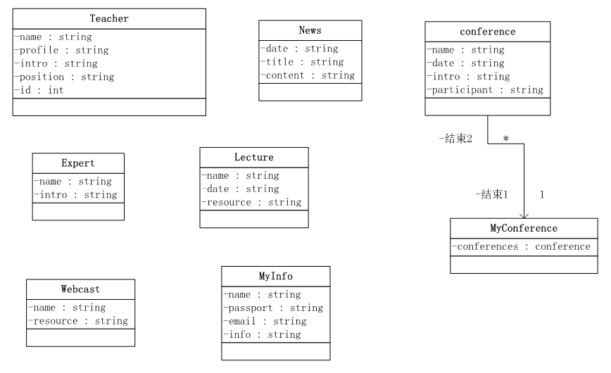

图 3‑7 类图2

### 数据操作

数据库Hibernate配置文件自动生成，以下为数据库的教师部分

表格 3‑1 数据操作Teacher表

|  |  |  |  |  |  |
| --- | --- | --- | --- | --- | --- |
| 输入 | 说明 | 数据类型 | 状态 | 标识 | 可空 |
| Profile | 教师头像 | String | 否 | 是 | 否 |
| Name | 教师名 | String | 否 | 是 | 否 |
| Position | 教师职务 | String | 否 | 否 | 否 |
| Id | 教师编号 | Int | 否 | 否 | 否 |
| Intro | 教师介绍 | String | 否 | 否 | 否 |

## 设计约束

除功能性需求外，同济IBM服务系统还要遵循以下设计约束：

1. 整个系统的核心业务部分全部采用动态网页开发

2. 整个系统的分析和设计采用面向过程加面向对象的思路

3. 数据库的设计应遵循第三范式

## 属性

### 安全性

同济IBM服务系统的服务器端，采用防火墙的硬隔离方式对服务器进行隔离，并且用户的关键信息（如密码）将采用加密的方式进行存储。

### 可维护性

可维护性是指在不影响系统其他部分的情况下修改现有系统功能中问题或缺陷的能力。开发人员创建和设计系统架构时，为了提高系统的可维护性，必须考虑下面几个要素：低耦合、模块性以及系统文档记录。同济IBM服务系统将采用严格的软件工程的规范进行开发，并采用良好的设计模式保证系统模块间的低耦合以及模块内的高内聚。

## 数据管理能力要求

通常来说，用户平均每天插入的会议和账户数据条目可能会很多。并且长时间运行使数据量逐渐积累，因此本系统需要用良好的数据结构以及良好的算法来保证系统的数据处理能力，客户端应能处理50万条以下的账目数据，并且响应时间应小于5s。用户数量越多，数据量也会越多，因此应尽力提高服务器的性能。但由于本项目是课程项目，资源有限，因此采用PC机作为服务器，采用SQLSERVER 2008作为数据库。

## 运行环境规定

### 硬件

内存2G以上，建议4G;VGA视频显示器；网卡传输速率100M以上；处理器主频3000MHZ以上；二级缓存 512K；硬盘500以上，推荐RAID阵列。

### 支持软件

操作系统：不限制

数据库： Sqlserver 2008

## 接口需求

后台数据库接口：ODBC驱动

网络通信协议：TCP/IP网络协议

# 增补性说明

## 可用性

网站的可用性是指软件系统在特定使用环境下为特定用户用于特定用途时所具有的有效性（effectiveness）、效率（efficiency）和用户主观满意度（satisfaction）。对于用户来说，同济IBM服务系统是网页程序，需要有效、易学、高效等令人满意等特性。

## 可靠性

可靠性（reliability）是产品在规定的条件下和规定的时间内完成规定功能的能力。软件可靠性（software reliability）就是软件系统在规定的时间内及规定的环境条件下完成的能力，是软件系统的固有特性之一，它表明了一个软件系统按照用户的要求和设计的目标，执行其功能的正确程度。同济IBM服务系统要达到7*24的可靠，即每周7天，每天24小时，系统都是稳定、可靠的，以保证用户的用户数据的完整性、一致性和正确性。

## 性能

在网络畅通的情况下，同济IBM服务系统服务器的响应时间应在10秒以内。

同济IBM服务的网页端程序应采用高效的算法，用户的所有操作的响应时间应控制在5秒以内，并且不允许有假死现象发生。

## 可支持性

同济IBM服务系统应具有可扩展性、兼容性、可安装性、可本地化等各种需求。

### 可扩展性

可扩展性是指在不影响现有系统功能的基础上，为系统添加新的功能或修改现有功能的能力。同济IBM服务系统应为之后的功能留下易于扩展的接口。

### 兼容性

兼容性是指两个或两个以上的系统或组件在共享相同硬件或软件上运行的能力。同济IBM服务系统兼容各操作系统。

### 可安装性

无需安装。

### 可本地化（国际化）

同济IBM服务系统支持简体中文。

### 安全性

同济IBM服务系统会保证用户数据的安全性，在涉及到用户关键数据传输时，例如用户的登录、注册、个人信息维护等，会采用Https的方式进行数据包传输。在本地客户端中，同济IBM服务系统会采用某些加密的方式保存用户的数据。在服务器端，同济IBM服务系统的应用服务器和数据库服务器相隔离，并且数据库服务器采用防火墙对外网进行硬隔离。

# 索引

## 图索引

图 3‑1 用例设计 8

图 3‑2 DFD0 9

图 3‑3 DFD1 9

图 3‑4 DFD2-1 10

图 3‑5 DFD2-2 11

图 3‑6 类图-1 14

图 3‑7 类图2 15

## 表索引

表格 0‑1 文档说明 1

表格 3‑1 数据操作Teacher表 15